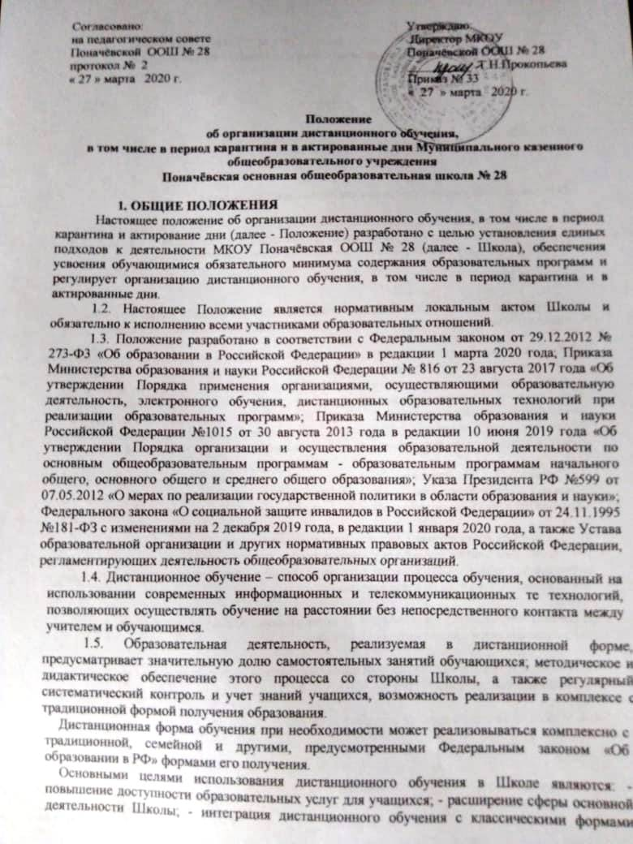

|  |  |
| --- | --- |
| Согласовано:  на педагогическом совете  Поначёвской ООШ № 28  протокол № 2  « 27 » марта 2020 г. | Утверждаю:  Директор МКОУ  Поначёвской ООШ № 28  __________ Т.Н.Прокопьева  Приказ № 33  « 27 » марта 2020 г. |

Положение

об организации дистанционного обучения,

в том числе в период карантина и в актированные дни Муниципального казенного общеобразовательного учреждения

Поначёвская основная общеобразовательная школа № 28

# ОБЩИЕ ПОЛОЖЕНИЯ

* 1. Настоящее положение об организации дистанционного обучения, в том числе в период карантина и актирование дни (далее - Положение) разработано с целью установления единых подходов к деятельности МКОУ Поначёвская ООШ № 28 (далее - Школа), обеспечения усвоения обучающимися обязательного минимума содержания образовательных программ и регулирует организацию дистанционного обучения, в том числе в период карантина и в актированные дни.
  2. 1.2. Настоящее Положение является нормативным локальным актом Школы и обязательно к исполнению всеми участниками образовательных отношений.
  3. 1.3. Положение разработано в соответствии с Федеральным законом от 29.12.2012 № 273-Ф3 «Об образовании в Российской Федерации» в редакции 1 марта 2020 года; Приказа Министерства образования и науки Российской Федерации № 816 от 23 августа 2017 года «Об утверждении Порядка применения организациями, осуществляющими образовательную деятельность, электронного обучения, дистанционных образовательных технологий при реализации образовательных программ»; Приказа Министерства образования и науки Российской Федерации №1015 от 30 августа 2013 года в редакции 10 июня 2019 года «Об утверждении Порядка организации и осуществления образовательной деятельности по основным общеобразовательным программам - образовательным программам начального общего, основного общего и среднего общего образования»; Указа Президента РФ №599 от 07.05.2012 «О мерах по реализации государственной политики в области образования и науки»; Федерального закона «О социальной защите инвалидов в Российской Федерации» от 24.11.1995 №181-ФЗ с изменениями на 2 декабря 2019 года, в редакции 1 января 2020 года, а также Устава образовательной организации и других нормативных правовых актов Российской Федерации, регламентирующих деятельность общеобразовательных организаций.

1.4. Дистанционное обучение – способ организации процесса обучения, основанный на использовании современных информационных и телекоммуникационных те технологий, позволяющих осуществлять обучение на расстоянии без непосредственного контакта между учителем и обучающимся.

1.5. Образовательная деятельность, реализуемая в дистанционной форме, предусматривает значительную долю самостоятельных занятий обучающихся; методическое и дидактическое обеспечение этого процесса со стороны Школы, а также регулярный систематический контроль и учет знаний учащихся, возможность реализации в комплексе с традиционной формой получения образования.

* 1. Дистанционная форма обучения при необходимости может реализовываться комплексно с традиционной, семейной и другими, предусмотренными Федеральным законом «Об образовании в РФ» формами его получения.
  2. Основными целями использования дистанционного обучения в Школе являются: - повышение доступности образовательных услуг для учащихся; - расширение сферы основной деятельности Школы; - интеграция дистанционного обучения с классическими формами обучения с целью повышения их эффективности.
  3. Основными принципами организации дистанционного обучения являются:
     + принцип интерактивности, выражающийся в возможности постоянных контактов всех участников образовательных отношений с помощью специализированной информационно-образовательной среды (в том числе, официальный сайт Школы, электронная почта и другие);
     + принцип адаптивности, позволяющий легко использовать учебные материалы нового поколения, содержащие цифровые образовательные ресурсы, в конкретных условиях образовательной деятельности;
     + принцип гибкости, дающий возможность участникам образовательных отношений работать в необходимом для них темпе и в удобное для себя время, а также в дни возможности непосещения занятий учащимися по неблагоприятным погодным условиям по усмотрению родителей (законных представителей) (актированные дни) и дни, пропущенные по болезни или в период карантина;
     + принцип модульности, позволяющий использовать обучающемуся и учителю необходимые им сетевые учебные курсы (или отдельные составляющие учебного курса) для реализации индивидуальных учебных планов;
     + принцип оперативности и объективности оценивания учебных достижений обучающихся; предоставление обучающимся возможности освоения образовательных программ, непосредственно по месту жительства обучающегося или его временного пребывания (нахождения); обеспечения полноты реализации образовательных программ по предметам, а также усвоения обязательного минимума содержания образовательных программ за уровень основного общего образования, выполнения федеральных государственных образовательных стандартов.
  4. Объявление о карантинном режиме, других мероприятиях, влекущих за собой приостановление учебных занятий, размещается в новостной ленте школьного сайта.

1. **ОРГАНИЗАЦИЯ ПРОЦЕССА ДИСТАНЦИОННОГО ОБУЧЕНИЯ В ШКОЛЕ**
   1. Права и обязанности обучающихся, осваивающих образовательные программы с использованием дистанционных образовательных технологий, определяются законодательством Российской Федерации.

Обучение в дистанционной форме может осуществляться по основной образовательной программе Школы и по программе обучения детей с ограниченными возможностями здоровья.

* 1. Обучающиеся в дистанционной форме имеют все права и несут все обязанности, предусмотренные Федеральным законом «Об образовании в Российской Федерации» и Уставом Школы.
  2. Отчисление учащегося в дистанционной форме производится приказом директора Школы после расторжения договора о получении образования в дистанционной форме или истечения срока его действия.
  3. Дистанционное обучение может быть прекращено в следующих случаях: окончания обучения; систематического не выполнения контрольных заданий, нарушения сроков сдачи итоговых работ; нарушения договора.
  4. Школа:
     1. Выявляет потребности обучающихся в дистанционном обучении принимается педагогическим советом решение об использовании дистанционного обучения для удовлетворения образовательных потребностей учащихся и детей с ограниченными возможностями здоровья.
     2. Включает часы дистанционного обучения в учебное расписание Школы.

1. **ПОРЯДОК РАБОТЫ АДМИНИСТРАЦИИ ШКОЛЫ В ДНИ КАРАНТИНА**
   1. Директор Школы издает приказ о работе в дни карантина и другие дни, связанные с необходимостью приостановления учебных занятий и осуществление образовательной деятельности по образовательным программам начального общего, основного общего образования с применением дистанционных образовательных технологий, в котором определяет, в том числе порядок оказания учебно-методической помощи обучающимся (индивидуальных консультаций) и проведения текущего контроля и итогового контроля по учебным дисциплинам.
   2. Заместитель директора по учебно-воспитательной работе:
      1. организует подготовку учителями-предметниками заданий обучающимся на период карантина, других мероприятий, связанных с необходимостью приостановления учебных занятий;
      2. предоставляет по запросам задания на бумажных носителях для ознакомления родителей (законных представителей) и обучающихся, не имеющих доступ в Интернет;
      3. ведёт мониторинг рассылки учителями-предметниками заданий через папки находящиеся на вахте школы.
      4. ведёт мониторинг заполнения классных журналов и дневников, выставления оценок обучающимся;
      5. согласовывает через классных руководителей с родителями (законными представителями) механизм взаимодействия на случай отсутствия сети Интернет.
2. **РЕЖИМ РАБОТЫ ПЕДАГОГИЧЕСКОГО КОЛЛЕКТИВА В ДНИ КАРАНТИНА И ДРУГИЕ ДНИ ПРИОСТАНОВЛЕНИЯ УЧЕБНЫХ ЗАНЯТИЙ**
   1. Педагогическим работникам образовательной организации при реализации образовательных программ начального общего, основного общего образования с применением дистанционных образовательных технологий:
      1. рекомендуется планировать свою педагогическую деятельность с учетом системы дистанционного обучения, создавать простейшие, нужные для обучающихся, ресурсы и задания;
      2. выражать свое отношение к работам обучающихся в виде текстовых или аудио рецензий, устных онлайн консультаций.
      3. организовать образовательную деятельность через следующие формы: индивидуальные и групповые консультации учащихся (В соответствии с техническими возможностями Школы организовывает проведение учебных занятий, консультаций, через сообщения или группы в социальных сетях и др.);
      4. самостоятельная деятельность обучающихся в карантинные, другие дни приостановления учебных занятий оценивается педагогами ежедневно (если работа выполнена на неудовлетворительную оценку, то учитель проводит консультации с целью коррекции знаний и предоставляет возможность для пересдачи);
      5. в случае невыполнения заданий без уважительной причины в срок выставляется неудовлетворительная отметка, за исключением, если обучающийся в данный момент находится на лечении.
   2. Периоды отмены учебных занятий в связи с неблагоприятной эпидемиологической обстановкой, другими мероприятиями, влекущими за собой приостановление учебного процесса, являются рабочим временем сотрудников Школы.
   3. Школа формирует расписание занятий на каждый учебный день в соответствии с учебным планом по каждой дисциплине, предусматривая дифференциацию по классам и сокращение времени проведения урока до 30 минут.

4.3. В период отмены учебных занятий (образовательной деятельности) в отдельных классах или по Школе в целом по вышеуказанным причинам, учителя и другие педагогические работники привлекаются к образовательно-воспитательной, методической, организационной работе в порядке и на условиях, предусмотренных в разделе 4. Положения «Об особенностях режима рабочего времени и времени отдыха педагогических и других работников образовательного учреждения», утвержденного приказом Министерства образования и науки РФ от 27.03.2006г. № 69. Продолжительность рабочего времени педагогов во время карантина определяется исходя из продолжительности рабочей недели (36 часов в неделю).

1. **ОТВЕТСТВЕННОСТЬ ШКОЛЫ И РОДИТЕЛЕЙ (ЗАКОННЫХ ПРЕДСТАВИТЕЛЕЙ) УЧАЩИХСЯ**
   1. Классный руководитель информирует обучающихся и их родителей о реализации образовательных программ или их частей с применением дистанционных образовательных технологий (далее – дистанционное обучение), в том числе знакомит с расписанием занятий, графиком проведения текущего контроля и итогового контроля по учебным дисциплинам, консультаций;
   2. Классный руководитель обеспечивает ведение ежедневного учета фактически присутствующих в организации обучающихся, обучающихся с применением дистанционных образовательных технологий и тех, кто по болезни временно не участвует в образовательном процессе (заболевшие обучающиеся).
   3. Выбор родителями (законными представителями) обучающегося формы дистанционного обучения по образовательной программе начального общего, основного общего образования подтверждается документально (наличие письменного заявления родителя(ей) (законного представителя).
   4. За выполнение заданий и ликвидацию задолженностей (при наличии) по учебным предметам ответственность несут родители (законные представители).
   5. Обучающихся, выполнявших задания и не усвоивших пройденный учебный материал, учитель-предметник приглашает на индивидуальные или групповые консультации для ликвидации пробелов.
   6. Независимо от количества карантинных, других дней приостановления учебных занятий в учебном году Школа несет в установленном законодательством РФ порядке ответственность за реализацию в полном объеме образовательных программ в соответствии с учебным планом и графиком учебного процесса, за качество образования своих выпускников, за выполнение федеральных государственных образовательных стандартов.
2. **ЗАКЛЮЧИТЕЛЬНЫЕ ПОЛОЖЕНИЯ**
   1. Вопросы, не урегулированные настоящим Положением, подлежат урегулированию в соответствии с действующим законодательством РФ, Уставом Школы и иными локальными нормативными актами Школы
   2. Настоящие Положение действительно до принятия нового положения.